Ананьева Наталья Валентиновна,
учитель математики и физики
ГБОУ ООШ №2 г.о. Октябрьск

«Математическая грамотность»

Задача 1
Железо – это основной элемент в крови, составляющая часть гемоглобина, главной функцией которого является транспорт кислорода к каждой клетке нашего тела. Если в организме железа не хватает, органы не получают необходимое количество кислорода, что негативно сказывается на состоянии здоровья.
Одной из причин анемии – пониженного содержания уровня гемоглобина в крови - является неправильное питание.
Организму человека в сутки необходимо поступление железа 1,5 мг.
Как утверждают врачи, только 10% микроэлемента, полученного из питания, усваивается организмом. Соответственно, с пищей человек должен получать15 мг железа в день.
В понедельник в меню школьной столовой на обед было предложено: гречневая каша (200 г) с котлетой (100 г) и салат из морской капусты
(100 г). Во вторник в меню предложили печеночные оладьи (150 г) с салатом из свеклы с черносливом (100 г), а в среду картофельное пюре (200г) с жареным цыпленком (50 г) и салат из моркови (100г).

Продукт | Содержание железа  мг/100гр | Продукт | Содержание железа мг/100г
Грибы сушеные | 30-35 | Миндаль | 4-5
Печень свиная | 18-20 | Свекла | 1.0-1.4
Отруби пшеничные | 18-20 | Яблоки | 0.5-2.2
Капуста морская | 15-17 | Картофель | 0.8-1.0
Какао | 12-14 | Морковь | 0.7-1.2
Гречка | 7-8 | Бананы | 0.7-0.8
Яичный желток | 6-8 | Белок яичный | 0.2-0.3
Бобы | 5-6 | Мясо кролика | 4-5
Персики | 4-4.5 | Малина | 1.6-1.8

Задание 1. Рассчитай, какое количество железа ты получишь в сутки, съев обед в школьной столовой?
Понедельник _________________________
Вторник _____________________________
Среда _______________________________
Задание 2. Предложи список продуктов, которые нужно добавить вменю каждого дня, чтобы ты получил суточную норму железа.
Понедельник _________________________
Вторник _____________________________
Среда _______________________________

Задача 2
В городе Н на улице, протяженностью 3,5 км расположен дом с участком, стоимостью 42000$. Вокруг дома имеется прямоугольный газон, обнесенный изгородью, длина которой 30м. Известно, что площадь дома в 2 раза меньше площади газона, площадь газона равна 56 м2. Хозяева дома хотят узнать:

Задание 1. Определите, какова ширина и длина участка?

А) 4 м и 7 м; В) 5 м и 6 м; С) 6 м и 7 м ; D) 7 м и 8 м.

Задание 2. Пользуясь данными таблицы, определите каким видом кирпича выгоднее выложить забор, высотой 1,5 м.

Вид кирпича  ( размер) | Размеры, мм | Количество штук в м3 | Количество  На 1 м2 стены толщиною 120мм | Стоимость кирпича  1шт | Стоимость забора
Одинарный | 250х120х65 | 513 | 55 | 45
Полуторный | 250х120х88 | 379 | 41 | 66
Двойной | 250х120х138 | 242 | 27 | 72

Задача 3
Мама отправила в 12 часов утра Лену и бабушку за покупками в магазин. Это был день недели - понедельник. Мама знала, что в понедельник в некоторых магазинах действуют скидки. Она дала им с собой 500 руб. и список необходимых покупок: батон, буханку черного хлеба, пакет кефира, пачку пельменей, упаковку сосисок, пряники. Поблизости находились магазины, со следующими ценами на интересующий товар. Как вы думаете, в каком магазине Лена и бабушка сделают выгодную покупку?
№ | Название магазинов | «Пятёрочка»  +5% скидка | «Магнит»  + 10 % | «Победа»  0 %
1 | Батон | 30 рублей | 33 рублей | 27 рублей
2 | Буханка черного хлеба | 27 рублей | 28 рублей | 30 рублей
3 | Пакт кефира | 33 рубля | 39 рублей | 29 рублей
4 | Пачка пельменей | 130 рублей | 127 рублей | 132 рубля
5 | Упаковка сосисок | 283 рублей | 275 рублей | 26 рублей
6 | Пряники | 56 рублей | 59 рублей | 45 рублей

Задача 4

 | Оборудование  и монтаж | Сред. потребл.  мощность | Стоимость оплаты
Однотарифный | 4100 руб. | 3,5 кВт
Двухтарифный | 20 000 руб. | 3,5 кВт
А) Определите, какую сумму должна заплатить семья, если она установит однотарифныйсчетчик и она проживает в сельской местности?
Б) Определите, какую сумму должна оплатить семья, если она установит двух-тарифный счетчик и она проживает в городе с электроплитой? По трем зонам суток с теми же условиями?
В) Определите, какую сумму должна оплатить семья, установившая двух-тарифный счетчик и имеющая газовую плиту?

Задача 5
В таблице представлены цены (в рублях) на некоторые товары в трёх магазинах:
Магазин | Орехи (за кг.) | Шоколад (за плитку) | Зефир (за кг.)
«Машенька» | 600 | 45 | 144
«Лидия» | 585 | 65 | 116
«Камея» | 660 | 53 | 225
Марина хочет купить 0,4 кг орехов, 5 плиток шоколада и 1,5 кг зефира. В каком магазине стоимость такой покупки будет наименьшей, если в «Камее» проходит акция: скидка 20% на орехи и зефир, а в «Машеньке» скидка 10% на все продукты?
В ответе укажите номер правильного варианта.
1) В «Машеньке»
2) В «Лидии»
3) В «Камее»
- Во всех магазинах стоимость покупки будет одинаковой
Задача6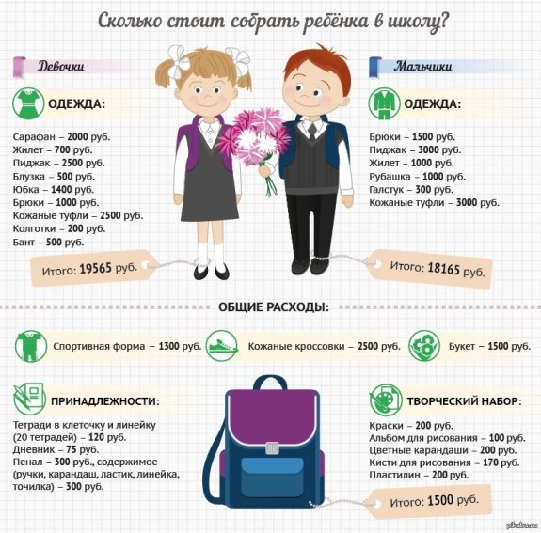
Перед Вами данные о сборе школьников первого класса в школу. Изучите информацию и ответьте на вопросы:
А) Рассчитайте, какой процент от семейного дохода нужно потратить на первоклассника в семье, если ее суммарный доход 52000 руб.?
Б) Рассчитайте, на кого семья потратит больше: на девочку или мальчика? И на сколько процентов?
В) Сколько процентов от общих затрат на мальчика, стоит костюм школьника?

Задача 7
В магазинах города N продается колбаса «Докторская» в различных упаковках и по различной цене. Используя данные таблицы, найдите наибольшую цену за килограмм «Докторской» колбасы в городе N. Запишите решение и ответ.
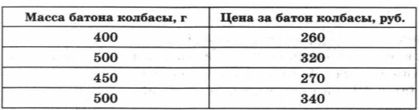
Вопросы для учащихся:
- Оцените стоимость 1 кг «Докторской» колбасы и укажите наибольшую и наименьшую стоимость по данным таблицы.
- Сколько будет стоить 2 кг каждой из них?
- Придумайте вопросы своему однокласснику по данным таблицы.
- Какую «Докторскую» колбасу ты купил бы сам? Почему?
Задача 8
В магазине продаются листы фанеры одинаковой толщины. У какого производителя цена за 1м² наименьшая? Запишите решение. В ответе укажите наименьшую цену за 1м².
Определите, какую сумму можно потратить за три листа фанеры в ООО «Хвойный мир»
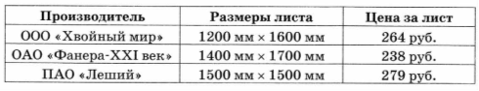
Определите, какую сумму можно потратить за три листа фанеры в ООО «Фанера-XXI век». Сравните результаты
Задача 9
Ответьте на вопросы:
1) Сколько ребер, граней и вершин у прямоугольного параллелепипеда?
2) Найдите на рисунке равные ребра и равные грани параллелепипеда. Назовите их.
3) С помощью модели прямоугольного параллелепипеда найдите длину ломаной линии А₁В₁ВСДД_{1 ,}если АВ=4 см, АД=8 см, АА₁=5 см. Пересекаются ли отрезки ВС и ДД₁? 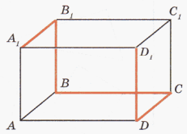

Задача 10
Во сколько рублей обойдётся покупка электрической печи с установкой и доставкой, если доставка печи до дачного участка будет стоить 800 рублей?
Хозяин дачного участка строит баню с парным отделением. Парное отделение имеет размеры: длина 3,5 м, ширина 2,2 м, высота 2 м. Окон в парном отделении нет, для доступа внутрь планируется дверь шириной 60 см, высота дверного проёма 1,8 м. Для прогрева парного отделения можно использовать электрическую или дровяную печь. В таблице представлены характеристики трёх печей.

Номер печи | Тип | Объем помещения | Масса | Стоимость
1 | Дровяная | 8-12 | 40 | 18 000
2 | Дровяная | 10-16 | 48 | 19 500
3 | Электрическая | 9-15,5 | 15 | 15 000

Для установки дровяной печи дополнительных затрат не потребуется. Установка электрической печи потребует подведения специального кабеля, что обойдётся в 6500 руб.

